

**T.C.**

**KIRŞEHİR AHİ EVRAN ÜNİVERSİTESİ TIP FAKÜLTESİ**

**Histoloji ve Embriyoloji Anabilim Dalı**

**DÖNEM 1**

**Işık (Aydınlık Saha) Mikroskobu Kullanımı**

Mikroskop, çeşitli merceklerin kullanılması ve bu merceklerin düzenlenmesi ile objelerin görüntülerinin büyütülmesine olanak veren ve biyolojik araştırmalarda sıklıkla kullanılan bir alettir. Mikroskobun bir diğer önemli işlevi, objelerin büyütülmesini sağlarken, dereceli bir şekilde büyütülen objelerin çözünürlüğünü veya netliğini de artırmaktadır. Dolayısıyla, mikroskop objelerin büyütülmesi ve aynı anda dereceli bir şekilde objelerin çözünürlüğünü artırmaktadır. Görüntü büyütülmesi ve çözünürlük eş zamanlı düşünülmesi gereken iki olaydır.

Mikroskoplarda, çözünürlük ve görüntü büyütülmesi, ışık ve mikroskop lensleri ile sağlanmaktadır. Lensler, kullanılan ışığı çeşitli amaçlar için yönlendirmemizi sağlamaktadır. Görüntü büyütülmesi (magnification), sanıldığının aksine, çözünürlük ile bire bir ilişkili değildir. Çözünürlük ile bağıntıyı aşağıdaki formül güzel bir şekilde özetlemektedir.

**Çözünürlük = 0.61 X Işık kaynağının dalga boyu**

**Sayısal açıklık/ayrılık (N.A)**

Sayısal açıklık (numerical aperture), kullanılan lensin ışık toplama kapasitesinin, sayısal ifadesidir. Daha ayrıntılı bahsetmek gerekirse, N.A, belirli bir lensten yayılan ışığın açısının, geometrik olarak hesaplanmasıdır. Kullanılan objektif lensleri, N.A özelliklerine göre işaretlenmişlerdir. N.A ile çözünürlük arasında doğrusal orantı vardır. Bir başka deyişle, N.A değer yüksek olan bir lensin, çözünürlüğü de yüksektir.

Kırılma indeksi (n) (refractive index), ışığın kırılmadan, ne kadar iletildiğini/yayıldığını belirten sayısal bir ifadedir. Başka kelimelerle ifade etmek gerekirse, yayılan ışığın, kırılan ışığa oranını belirtmektedir. Kırılma indeksini belirten n değeri, kullanılan lensin ışık toplama kapasitesini ifade eder. Bir başka deyişle, n değeri ne kadar yüksekse, kullanılan lensin ışık toplayabilme kapasitesi o kadar büyük demektir. Örnek vermek gerekirse, yağın kırılma indeksi havaya göre daha büyüktür (yağ=1.5, hava = 1.0) Görüntünün mikroskop ile görülebilmesi için, yüksek düzeyde kontrast gerekmektedir. Kontrastın, ışık yoğunluğu ve ışığın lenslerden geçme açısı değiştirilerek, ayarlanması mümkündür. Işığın aydınlatma merceğinden ( condensor) gelme açısı, mikroskopta bulunan ve diyafram diye tabir edilen (phase rings) bölümü ile ayarlanmaktadır. Kontrastı ayarlamada kullanılan bir başka yöntemde, aydınlatma kaynağının önüne konabilen filtrelerdir. Dahası, incelenecek olan örneğin çeşitli kimyasallar ile boyanması ile de kontrastı güçlendirmek mümkündür.

**Işık Mikroskobu**

İki kısımdan oluşur;

**Mekanik (Destek) kısmı:** Metalden yapılmıştır. Mikroskobun iskeletini yapar. Sehpa, tüp, tabla, makrovida ve mikrovida denilen parçaları vardır.

* **Mikroskop Kolu**: Mikroskobun arka kısmında bulunur ve taşıma esnasında mikroskobun tutulmasını sağlar.
* **Tabla:** Preparatın yerleştirildiği yerdir.
* **Sıkıştırma Klipsleri:** Preparatın tabla üzerinde iki tarafından sabitlenmesini sağlayan maşa vazifesini gören kısımdır.
* **Revolver:** Üzerinde objektifleri taşıyan hareketli (dönebilen) parçadır.
* **Mikroskop Tüpü:** Mikroskop kolunun üst kısmında bulunan parçadır. Üst kısmına oküler, alt kısmına ise objektifler yerleştirilmiştir.
* **Ayar Vidaları:** Mikroskop kolunun yan tarafında bulunur. Kaba ayar vidası (makro vida) ve ince ayar vidası (mikro vida) olmak üzere iki tiptir. Dıştaki makro vidadır ve tablayı aşağı, yukarı doğru hareket ettirir. Makro vida, arama objektifi ile objenin ilk görüntüsü bulunup netleştirmede kullanılır. Mikro vida ise makro vidanın iç kısmına geçecek şekilde yerleştirilmiştir. Görüntüyü netleştirmek için kullanılır
* **X ve Y Ekseni Ayar Vidaları:** Tablanın ileri-geri ve sağa-sola hareket ettirilmesini sağlayan parçalardır Bu sayede preparatın farklı kısımları taranabilir.

**Optik kısım:** Mikroskobun işlev gören bölümüdür. Işık kaynağı dışında merceklerden yapılmıştır. Işık kaynağı (lamba, ayna), diyafram, kondensatör, objektif ve oküler. Diyafram, gelen ışıkları toplar. Kondensatör, ışık demetini kırarak preparat üzerine toplar. Objektif, ilk görüntünün oluştuğu yerdir.

* **Objektif:** Revolver üzerine monte edilmiştir, Görüntünün ilk oluştuğu ve görüntü netliği ile ilgili parçadır. Bir ışık mikroskobunda genellikle 4 adet objektif bulunur. Bunlardan büyütme gücü en küçük (4X) olanına arama objektifi denir. Hazırlanan preparattaki objenin ilk görüntüsü arama objektifi ile bulunur. “4X” ifadesi bu objektifin görüntüyü 4 kez büyüttüğünü ifade eder. Bunların dışında revolver üzerinde büyütme gücü 10X, 40X ve 100X olan üç tane daha objektif bulunur. 100X lik olan merceğin kullanılmasında immersiyon yağı kullanılır.
* **Oküler (Göz Merceği):** Tüpün üst kısmına monte edilmiş ve objektiften gelen görüntüyü büyütmeye yarar. Mikroskopta bir tane oküleri bulunursa monoküler, iki tane oküleri taşırsa binoküler adı verilir. Okülerin büyütme gücü üzerinde yazılıdır.
* **Mikroskop Büyütmesi:** Bir mikroskobun toplam büyütme gücü oküler ve objektifin büyütme gücünün çarpımına eşittir. MB= Okuler Büyütme Gücü X Objektif Büyütme Gücü ,Örneğin kullandığınız mikroskobun oküleri 10X büyütme gücüne sahipse ve siz objeyi 40X’lik objektif ile inceliyorsanız, o objenin görüntüsünü 400 defa (10X x 40X) büyütmüş olursunuz.
* **Işık Kaynağı:** Mikroskop ayağına monte edilmiş ve üst kısımdaki preparata doğru ışık yansıtan parçadır.
* **Kondansör:** Mikroskop tablasının altında bulunan ve kaynaktan gelen ışığın preparat üzerinde toplanmasını sağlayan mercek sisteminden oluşan parçadır.
* **Diyafram:** Kondansörün altında bulunan ve preparata ulaşacak olan ışığın yoğunluğunu ayarlamaya yarayan parçadır.



**Mikroskopta inceleme esnasında yapılması gerekenler şunlardır:**

(Görüntünün odaklanması)

1-Preparatı (lam ve lameli) nesne tablasının üzerindeki sıkıştırma klipslerinin altına yerleştirin.

2-Her zaman için en düşük büyütmeli objektif ile çalışmaya başlayın.

3-Makrovida ayar düğmesi ile tablanın kenarından bakarak preparat tablası yükseltilir ve objektife yaklaştırılarak okülerlerden görüntü odaklanır.

4-Daha sonra okülere bakarak preparattaki görüntü belirinceye kadar makrovida ayar düğmesini aşağıya doğru çevirin.

5-Kaba ayar yapıldıktan sonra mikrovida ayar düğmesi ile keskin bir görüntü alıncaya kadar ayar yapın.

6-Büyütmeyi arttırmak için hareketli revolveri saat yönünde çevirerek ve her objektif değişikliğinde sadece mikrovida ayar düğmesini ayarlayarak görüntüyü odaklayabilirsiniz.

7-Her büyütmede ışığa gereksinim artacağından iris diyafram daha fazla açılmalıdır.

**Mikroskop kullanımından sonra dikkat edilmesi gereken hususlar:**

1- Preparatı dikkatli bir şekilde çıkarıp kutusuna yerleştiriniz.

2-Mikroskop sadece gövde kolu üzerinden tutulmalı ve taşınmalıdır.

3-Objektifi tüpteki oküler ile birlikte en düşük büyütme seviyesine getirip bırakınız.

4-Aydınlatma sistemini kapatmayı unutmayınız.

5-Toz, mikroskop ve optik aksamın en kötü düşmanıdır. Bu nedenle mikroskobun hassas iç bölümlerine tozun girmesini engellemek için herhangi bir objektifi veya oküleri kesinlikle mikroskop üzerinden çıkartmayınız.

6-Eğer mikroskobun gövdesi ve tablası tozlu ise, tozun silinmesi için yumuşak pamuklu bez parçası kulanınız.

**Mikroskop Temizlenmesi ve Muhafazası**

Oküler ve objektifler özel mercek kağıtları ile temizlenir. Mikroskop kullanılmadan önce ve kullanıldıktan sonra temizlenmelidir. Bilhassa immersiyon objektifi üzerindeki yağ kalıntıları ve tabla üzerindeki döküntüleri temizlemek için %30 Ksilen + %70 Etil alkol çözeltisi kullanılır.

Mikroskop temizlendikten sonra rovelver küçük büyütmeli objektif yerine getirilir. Üzeri örtüsü ile örtülerek muhafazası içine yerleştirilir.

**Ölçü Birimleri**

1pikometre (pm): 0,01angstrom (Å)

1 Ångström (Å) : 0,1 nanometre (nm)

1 nanometre (nm): 1.000 pikometre

1000 nanometre : 1 mikrometre (µm)

1000mikrometre: 1 milimetre (mm)

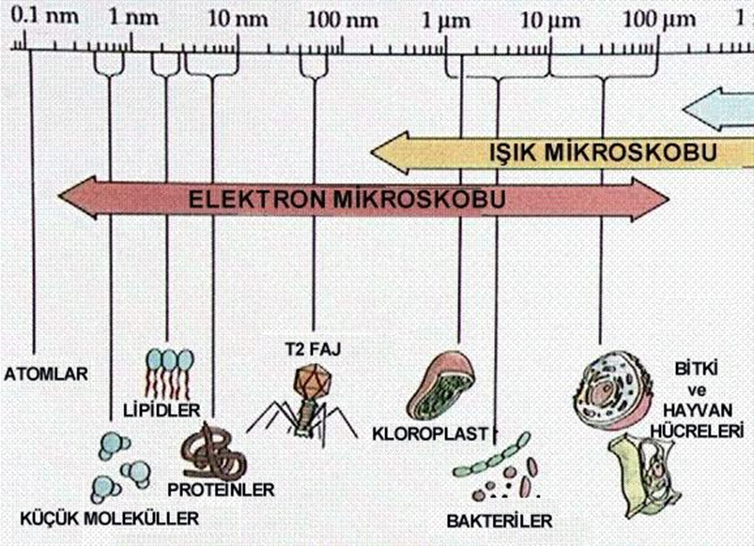

**Laboratuvar Genel Çalışma Kuralları**

* Öğrenciler hangi grupta ilan edilmişlerse o saatte laboratuvarda bulunmak zorundadır.
* Öğrenciler laboratuvara temiz önlükleri ile katılmak zorundadır.
* Öğrencilerin laboratuvara gelmeden önce ilgili konuyu gözden geçirmiş olması beklenir.
* Öğrenci dönem başında ilan edilen masada ilgili mikroskobu ve preparat kutusunu kullanmalıdır.
* Öğretim elemanına ait mikroskop ve ekipmanlar öğretim elemanının izni olmadan kesinlikle kullanılmamalıdır.
* Laboratuvarda yiyecek/ içecek tüketilmemelidir.
* Laboratuvarda gereksiz ayakta durmamalı ve gezmemelidir.
* Laboratuvarda dikkat dağıtacak telefon ve benzeri dikkat bozucu cihazlarla uğraşılmamalıdır.
* Laboratuvarlar temiz ve düzenli tutulmalıdır.
* Preparat kutuları dikkatli bir şekilde açılarak incelenecek preparat seçilmelidir.
* Kutusundan çıkarılan preparat (lam) temiz bir şekilde mikroskop tablasına yerleştirilmelidir.
* Preparatlar incelendikten sonra kutularına yerleştirilip yerlerine kaldırılmalıdır.
* Preparat kutularının laboratuvardan çıkarılması yasaktır.
* Preparatlardan birinin kırılması durumunda mutlaka sorumlu öğretim elemanı/ asistana bilgi veriniz.
* Mikroskopta bir arıza varsa, kurcalamadan dersin sorumlu öğretim elemanı/ asistana haber veriniz.
* Mikroskobik inceleme sonrasında mikroskop tablasında preparat olmadığından emin olunmalı ve tabla makrovida ile en alt pozisyonda bırakılmalıdır.
* Laboratuvar çalışması sonunda tüm mikroskopların fişleri kabloya asılmadan prizden çekilmeli ve elektrik kabloları düzgün bir şekilde toplanmalıdır.
* Kullanılan tüm mikroskoplar tozdan koruyucu kılıfları düzgün bir şekilde geçirilerek yerine kaldırılmalıdır.
* Laboratuvarda kullanılan masa, sandalye düzenli bir şekilde, çalışılan alan temiz bir şekilde bırakılmalıdır.